**实验1 Matlab软件环境的基本使用**

学号：20163623 姓名：王莉 班级：1605-1

**实验目的：**

1. 熟悉Matlab工作环境的各个窗口；
2. 掌握建立矩阵的方法；
3. 掌握Matlab各种表达式的书写规则以及常用函数的使用。
4. 掌握Matlab的算术运算、关系运算和逻辑运算的规则和应用；

**实验内容：**

1. 建立自己的工作目录，再将自己的工作目录设置到Matlab搜索路径下。





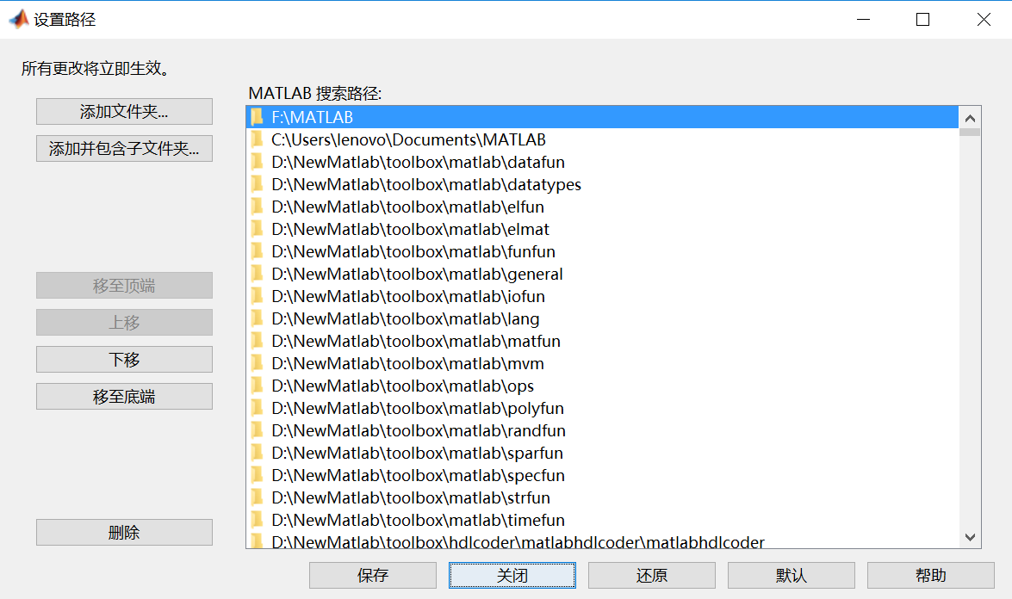

1. 利用Matlab的帮助功能，分别查询plot、max、round等函数的功能及用法。

>>lookfor plot

>>help max

>>help round

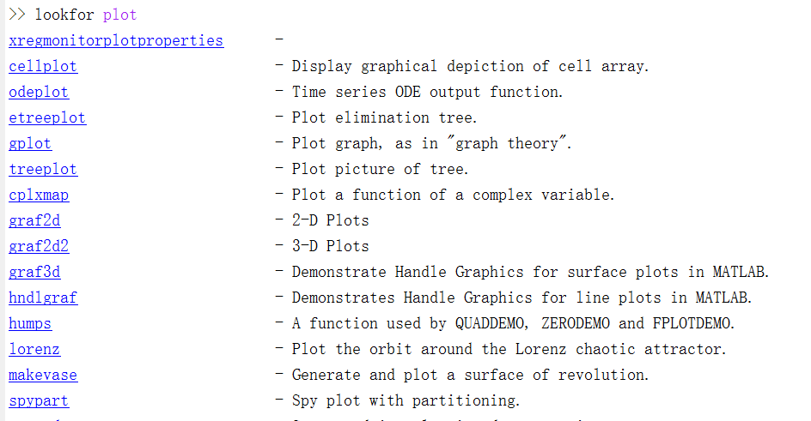

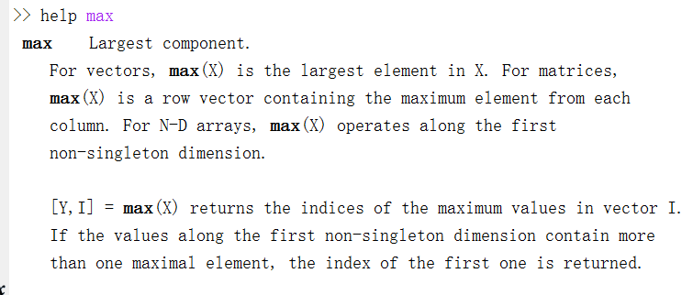

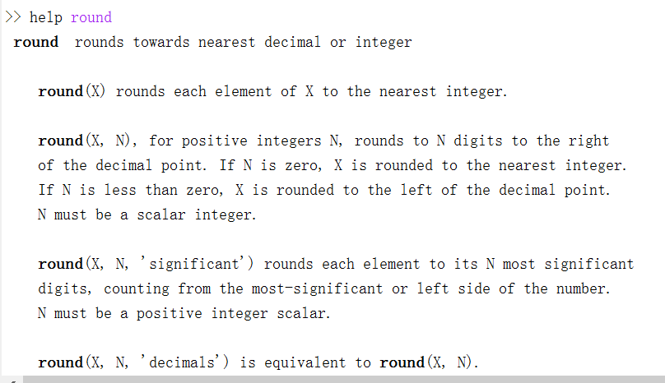

1. 先求下列表达式的值，然后显示Matlab工作空间的使用情况并保存全部变量。
2. 

>>z1=2*sin(85*pi/180)/(1+exp(2))

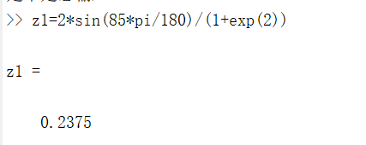

1. ，其中

>>x=[2,1+2i;-0.45,5]

>>z2=(1/2)*log(x+((1+x^2)^(1/2)))

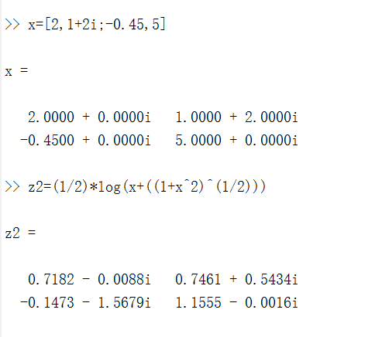

1. 

>>a=-3:0.1:3

>>z3=(exp(0.3.*a)-((-0.3).*a))/2.*sin(a+0.3)+log((a+0.3)/2)

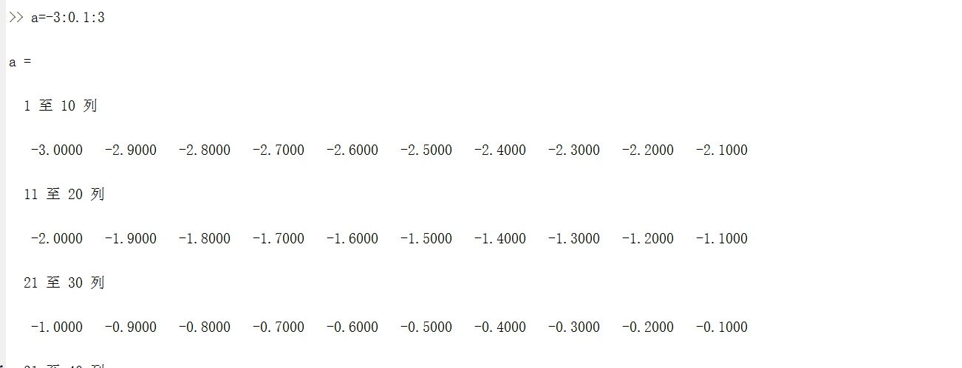

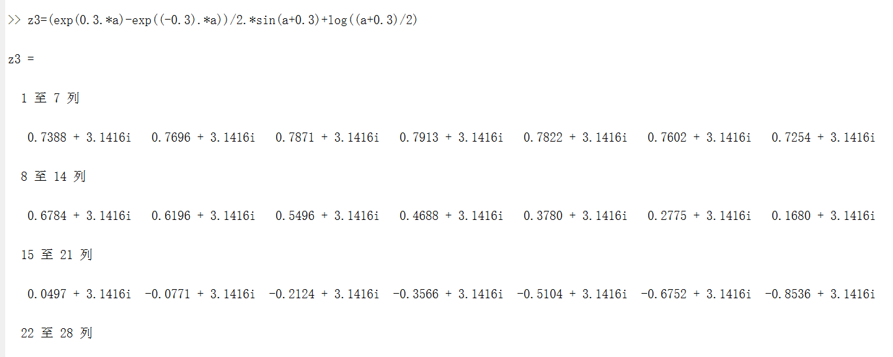

提示：利用冒号表达式生成a向量，求各点的函数值时用点乘运算。

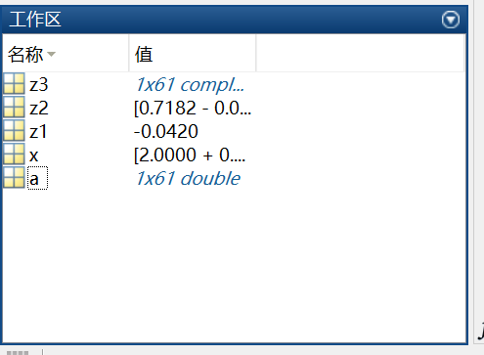

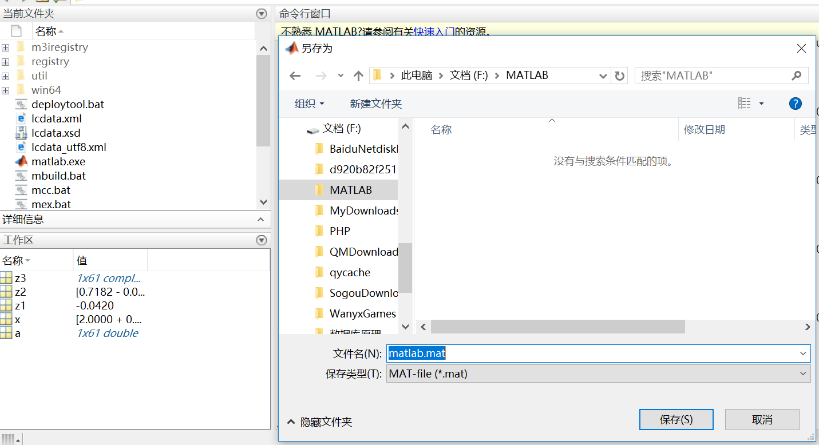

1. 已知：

，

求下列表达式的值。

>>A=[12,34,-4;34,7,87;3,65,7]

>>B=[1,3,-1;2,0,3;3,-2,7]

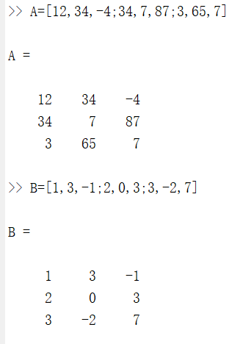

1. ，其中***I***为单位矩阵；

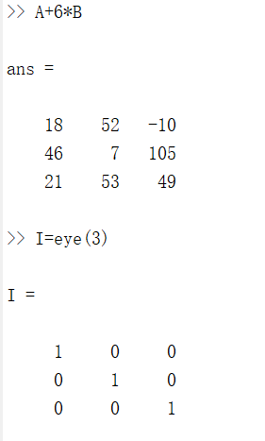

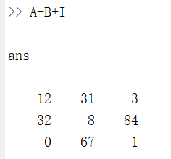

1. 和

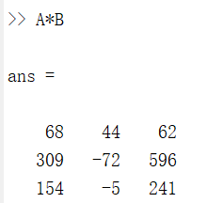

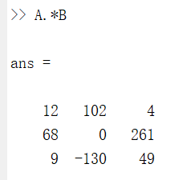

1. 和

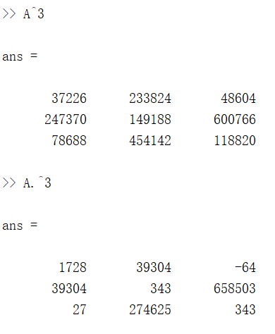

1. 和

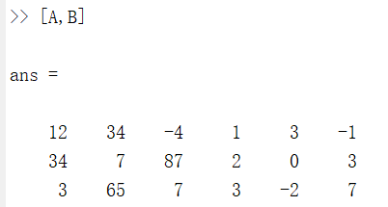

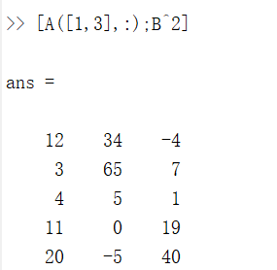

5. 建立一个字符串向量Shijiazhuang Tiedao University，然后对该向量做如下处理：

（1）取第1-5个字符组成子字符串；

>>x1=x(1:5)

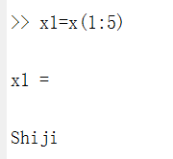

1. 将字符串倒过来重新排列；

>>x2=x(end:-1;1)

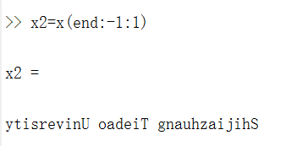

1. 统计字符串中的小写字母的个数；

>>sum(x>=’a’&x<=’z’)

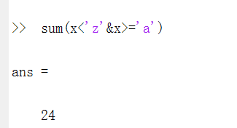

1. 将字符串中的小写字母变成相应的大写字母，其余字符不变。

>>x3=x>=’a’&x<=’z’

>>find(x3)

>>x(ans)=char(a(ans)-32)

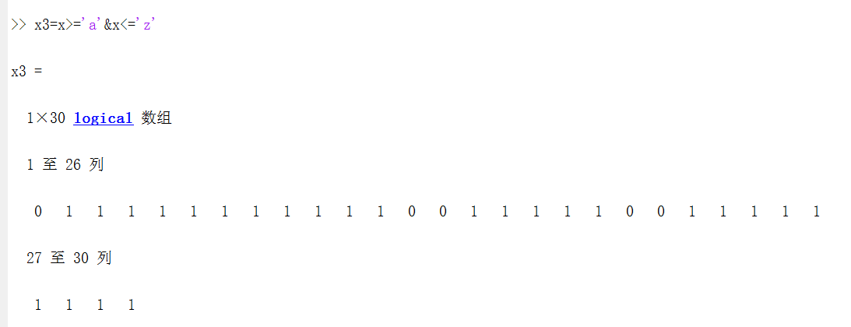

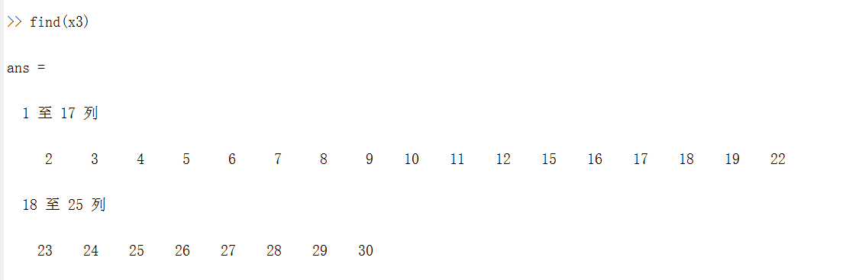

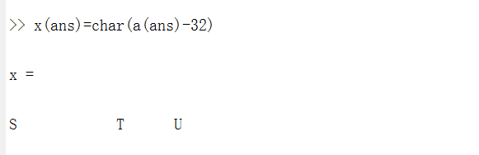

1. 用help指令查询随机矩阵生成函数randn的用法，并建立5行8列的随机矩阵。统计该矩阵的最大值、最小值、平均值和所有元素的和。

>>help randn

>>d=rand(5,8)

>>min(d(:))

>>max(d(:))

>>mean(d(:))

>>sum(d(:))

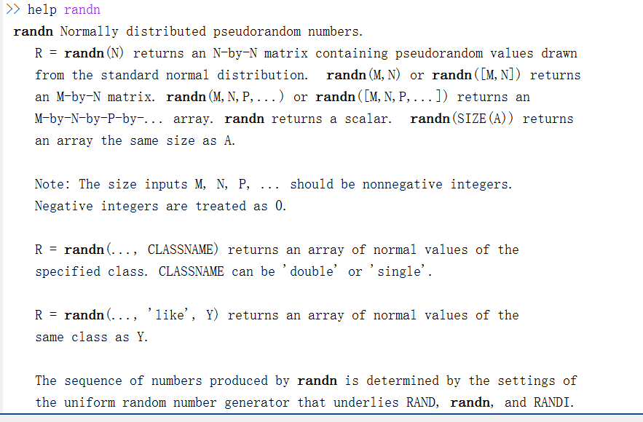

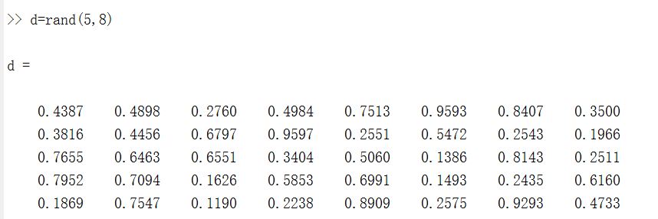

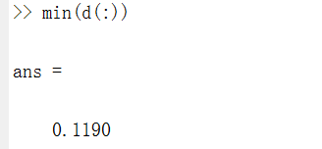

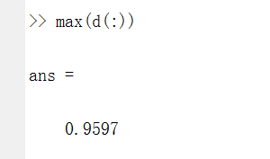

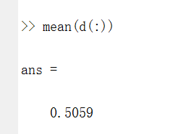

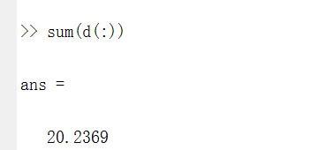

1. 建立一个矩阵A =，用空矩阵的方法删除A的第二列和第四列元素。

>> A=[1,2,3,4,5,6;7,8,9,10,11,12;13,14,15,16,17,18]

>> A(:,2)=[]

>> A(:,3)=[]

